**Заявка**

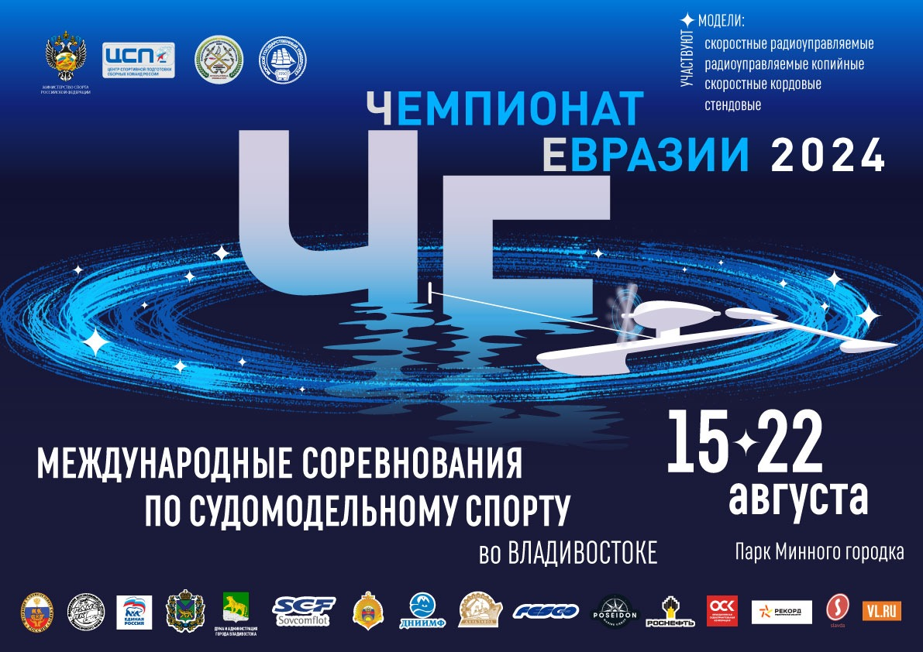

**SMSIF Чемпионат Евразии**

**2024**

**по судомодельному спорту, копийные, кордовые и скоростные модели**

**(A/B, NS и M классы)**

**15 – 22 августа 2024 г.**

**г. Владивосток, Российская Федерация**

**SMSIF Чемпионат Евразии 2024**

**ЗАЯВОЧНАЯ ФОРМА УЧАСТНИКА**

1. **1. Фамилия:**
2. **2. *Имя, отчество*:**
3. **3. Адрес:**
5. **4. Странв:**
6. **5. Номер лицензии:**

**6. Тел/e-mail:**

1. **7. Дата рождения:** Спортсмен: Юниор:
2. **8. A/B и M классы:**

| КЛАСС | Основная модель | Запасная модель Y/N | Лимитер Y/N | Частота радипере-датчика | транспондер YES (ID)/NO | АКБ тип, конфигурация, напряжение |
| --- | --- | --- | --- | --- | --- | --- |
| ECO Expert mini |  |  |  |  |  |  |
| ECO Expert |  |  |  |  |  |  |
| FSR-E |  |  |  |  |  |  |
| Mono mini |  |  |  |  |  |  |
| Mono I |  |  |  |  |  |  |
| Hydro mini |  |  |  |  |  |  |
| Hydro I |  |  |  |  |  |  |
| A1 |  |  |  |  |  |  |
| A1-E |  |  |  |  |  |  |
| A2 |  |  |  |  |  |  |
| A3 |  |  |  |  |  |  |
| B1 |  |  |  |  |  |  |
| B1-E |  |  |  |  |  |  |

**Eco Team**

|  |  |  |  |  |  |  |
| --- | --- | --- | --- | --- | --- | --- |
|  | Основная модель | Запасная модель Y/N | Лимитер Y/N | Частота радипере-датчика | транспондер YES (ID)/NO | АКБ тип, конфигурация, напряжение |
| Team пилот 1 |  |  |  |  |  |  |
| Team пилот 2 |  |  |  |  |  |  |
| Team пилот 3 |  |  |  |  |  |  |

**Team пилоты:** 1.

2.

3.

**Mini Eco Team**

|  |  |  |  |  |  |  |
| --- | --- | --- | --- | --- | --- | --- |
|  | Основная модель | Запасная модель Y/N | Лимитер Y/N | Частота радипере-датчика | транспондер YES (ID)/NO | АКБ тип, конфигурация, напряжение |
| Team пилот 1 |  |  |  |  |  |  |
| Team пилот 2 |  |  |  |  |  |  |
| Team пилот 3 |  |  |  |  |  |  |

**Team пилоты:** 1.

2.

3.

**F2/F4 and C classes:**

| КЛАСС | НАЗВАНИЕ ПРОТОТИПА | Масштаб | Длинна мм | Ширина мм | Частота радипере-датчика | АКБ тип, конфигурация, напряжение |
| --- | --- | --- | --- | --- | --- | --- |
| F2-A |  |  |  |  |  |  |
| F2-B |  |  |  |  |  |  |
| F2-C |  |  |  |  |  |  |
| F2-S |  |  |  |  |  |  |
| F4-A |  |  |  |  |  |  |
| F4-B |  |  |  |  |  |  |
| F4-C |  |  |  |  |  |  |
| Demo F-FPV |  |  |  |  |  |  |
| C2 |  |  |  |  |  |  |
| C4 |  |  |  |  |  |  |
| C6 |  |  |  |  |  |  |

**9. Прибытие и отъезд**: самолет ж/д авто

Номер рейса/поезда во Владивосток Дата Время

Размер багажа:

Номер рейса/поезда из Владивостока Дата Время me

Дата/место Подпись участника Штамп национальной Федерации